**b, Quản lí thông tin khách hàng**

1. Thêm khách hàng

2. Sửa thông tin khách hàng

3. Xóa khách hàng

4. Xem thông tin chi tiết của khách hàng

5. Xóa đánh giá của khách hàng

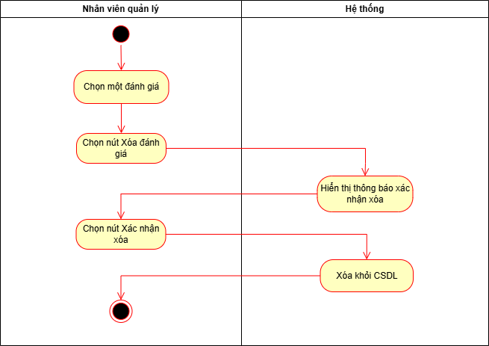

6. Sắp xếp đánh giá

**c, Quản lí thông tin thanh toán**

1. Xem danh sách thanh toán

2. Tìm kiếm thanh toán

3. Cập nhật trạng thái thanh toán

4. Xuất báo cáo thanh toán

